
Entraînement VELOROC
Du Samedi 5 février 2011

RDV 13h30 devant Cyclix pour le parcours de 120km

OU

RDV 14h00 devant Cyclix Pour le parcours de 75km

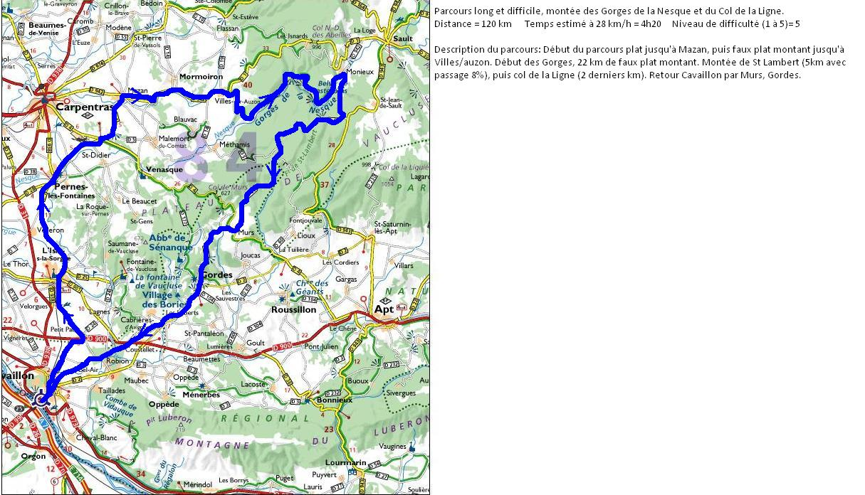

✰ Parcours 120km:

✰ Objectifs entraînement:
- Sortie en endurance (entre 50 et 80% de la fréquence cardiaque maximale), avec début de travail de seuil « léger » (80 à 90% de FC max).
- Elites, Espoirs : Faire 8’/10’/8’ en zone i3/i4 (Seuil +/- 5 puls/min) sur profil montant et terminer la dernière minute en accélération progressive.
- Juniors : Faire 6’/8’/6’ en zone i3/i4 (Seuil +/- 5 puls/min) sur profil montant et terminer les dernières 45’’ en accélération progressive.
- + 2 séries de 6*(6’’/24’’), récup = 10’

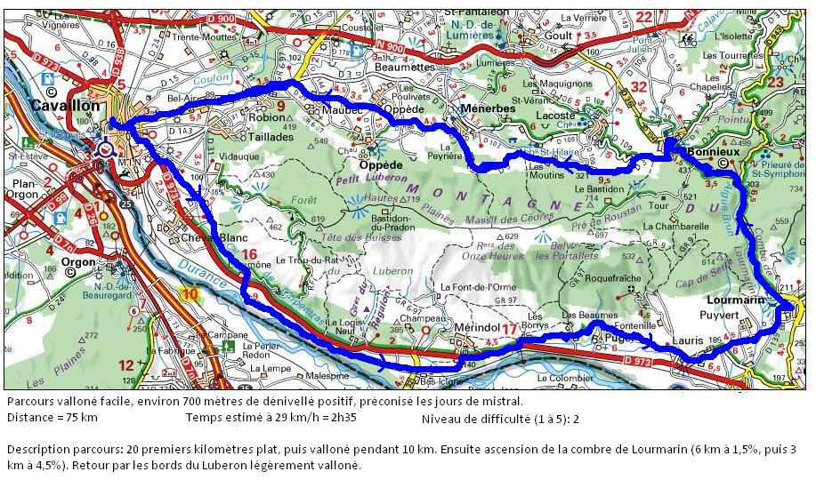

✰ Parcours 75km :

✰ Objectifs entraînement:
- Sortie en endurance (entre 50 et 80% de la fréquence cardiaque maximale), avec début de travail de seuil « léger » (80 à 90% de FC max).
- Cadets : Faire 4’/6’/4’ en zone i3/i4 (Seuil +/- 5 puls/min) sur profil montant et terminer les dernières 30’’ en accélération progressive.
- + 2 séries de 5*(6’’/54’’), récup = 10’

✰ Consigne :
- Port du casque obligatoire.
- Relais toutes les 5 à 10’, signalisation des stops, feu tricolore, obstacles, pas d’imprudence au sein du peloton…!

